ASUHAN KEPERAWATAN PADA KLIEN STROKE DENGAN GANGGUAN MENELAN(DYSPHAGIA)
-Wahyu Widiyanto-

Contoh Kasus Perjalanan Penyakit akibat gangguan menelan:
Bp. S umur 63 tahun, masuk dirawat dengan Ensepalopaty pada penderita Hipertensi.Hasil CT Scan Kepala : otak sudah mulai mengkerut (atrofi); TD. 170/90 mmHg; Dengan keluhan tidak nyaman di kepala (pusing, kepala terasa berat), bila untuk menelan seperti ada yang mengganggu.Makan minum kadang tersedak dan keluarga mengatakan keluhan tersedak sebelum masuk Rumah Sakit sering terjadi dengan alasan karena makannya terlalu cepat.Setelah 4 hari dirawat keluhan pusing berkurang, vital sign baik, tetapi keluhan ketika menelan masih terasa, pasien dan keluarga minta rawat jalan dan oleh dokter diperbolehkan rawat jalan keesokan harinya bila tidak ada keluhan pusing.
Pada keesokan harinya, ketika sarapan pagi klien tersedak dan batuk terus menerus, suara menjadi serak.kemudian dalam beberapa jam kondisi melemah banyak tidur, dahak sulit keluar dan nafas kadang ngorok. Pada hari ke-6 suhu badan naik, TD naik, kondisi semakin melemah, kesadaran menurun atau tidak sadar, ada gangguan pernafasan dipasang alat bantu nafas dan dipindah di ICU.
Selama 10 hari dirawat di ICU, belum sadar, suhu badan masih di kisaran 38ᴼC sampai 41ᴼC, dahak banyak, tangan dan kaki bengkak. Alat bantu nafas diganti dengan dipasang di leher (Tracheostomy Tube). Karena keberatan biaya, keluarga minta dirawat di Ruang Perawatan Biasa.Dirawat 2 hari kondisi memburuk dan akhirnya meninggal.

- PENDAHULUAN
Aktifitas menelan merupakan salah satu aktifitas yang sangat penting pada tubuh manusia.Menurut catatan rata-rata manusia dalam sehari menelan sebanyak kurang lebih 2000 kali, sehingga masalah gangguan menelan merupakan masalahyang sangat menggangu kualitas hidup seseorang.Keluhan sulit menelan (disfagia) merupakan salah satu gejala kelainan atau penyakit di orofaring dan esophagus. Keluhan ini akan timbul bila terdapat gangguan gerakan otot-otot menelan dan gangguan transportasi makanan dari rongga mulut ke lambung. Sekitar 76,4% pasien serebral palsy mengalami gangguan makan dengan penyebab terbanyak disfungsi oromotor. ² Sebanyak 34,7% pasien stroke mengalami disfagia. ² Disfagia dapat disertai dengan keluhan lainnya, seperti odinofagia (rasa nyeri waktu menelan), rasa panas di dada, rasa mual, muntah atau regurgitasi, hematemesis, melena, anoreksia, hipersalivasi, batuk, dan berat badan yang cepat berkurang. Manifestasi klinik yang sering ditemukan ialah sensasi makanan yang tersangkut di daerah leher atau dada ketika menelan.¹
Semua aspek dari proses menelan sedang diteliti pada orang-orang dari segala usia, termasuk mereka yang memiliki dan tidak memiliki disfagia.Sebagai contoh, para ilmuwan telah menemukan bahwa ada variasi yang besar dalam gerakan lidah saat menelan.Gerakan lidah yang menyebabkan masalah akan membantu tenaga kesehatan mengevaluasi menelan.³Penelitian juga telah mendorong cara aman untuk belajar gerakan lidah dan tenggorokan selama proses menelan.Studi pengolahan metode yang membantu para ilmuwan mengapa beberapa bentuk pengobatan berhasil dengan beberapa orang dan tidak dengan orang lain.Sebagai contoh, penelitian telah menunjukkan bahwa, dalam banyak kasus, pasien denganstrokeketika minum tidak dengan kepala menengadah.Penelitian lain telah menunjukkan bahwa beberapa pasien dengan kanker yang telah sebagian atau seluruh lidah mereka diangkat harusminum dengan menengadahkan kepala mereka.Pengetahuan ini akan membantu beberapa pasien menghindari infeksi paru-paru serius.³
Penelitian atau studi gangguan menelan pada penderita stroke sudah banyak dilakukan. Ada beberapa studi ilmiah tentang gangguan menelan pada stroke yang mendukung tentang prevalensi atau kejadian disfagia pada penderita stroke, perlunya esesmen menelan yang dini dan pengelolaan yang tepat , antara lain menyimpulkan :
- Pada beberapa penelitian yang dirangkum dalam World Stroke Academy Learning Moduls tahun 2012, prevalensi disfagia pada penderita stroke berkisar antara 29 - 67% pada keseluruhan penderita stroke.⁵
- Pada prevalensi 67%, penelitian dilakukan oleh Hinds et al (1998) ditemukan tanda-tanda disfagia (tersedak atau batuk dan perubahan suara bicara menjadi parau atau serak) dengan perlakuan meminum air dalam jumlah yang lebih banyak (150cc) terhadap pasien stroke stadium akut (s/d 72 jam dari onset).⁶
- Disfagia bisa terjadi pada ketika terjadi serangan stroke atau beberapa hari setelah serangan stroke.⁷
- Deteksi dini dan pengelolaan disfagia yang tepat menyebabkan outcome yang lebih baik. Jika tidak terdeteksi, disfagia post stroke dapat menyebabkan komplikasi yang serius, Length of Hospital Stay (LOS) yang semakin lama dan meningkatkan angka kematian pada stroke. ^{8,9}
Dari kesimpulan penelitian diatas, maka pengelolaan yang tepat terhadap disfagia pada penderita stroke sangat penting dilakukan dengan harus melibatkan tim dari berbagai multidisiplin baik oleh dokter, perawat, speech therapist, occupational therapist, Fisioterpis, ahli gizi, dll untuk ourcome perawatan stroke yang lebih baik

- FISIOLOGI MENELAN
Proses menelan merupakan proses yang kompleks. Setiap unsur yang berperan dalam proses menelan harus bekerja secara terintegrasi dan berkesinambungan. Keberhasilan mekanisme menelan ini tergantung dari beberapa faktor yaitu ukuran bolus makanan, diameter lumen esofagus yang dilalui bolus, kontraksi peristaltik esofagus, fungsi sfingter esofagus bagian atas dan bagian bawah dan kerja otot-otot rongga mulut dan lidah.¹
Integrasi fungsional yang sempurna akan terjadi bila sistem neuromuscular mulai dari susunan saraf pusat, batang otak, persarafan sensorik dinding faring dan uvula, persarafan ekstrinsik esofagus serta persarafan intrinsik otot-otot esofagus bekerja dengan baik, sehingga aktivitas motorik berjalan lancar. Kerusakan pada pusat menelan dapat menyebabkan kegagalan aktivitas komponen orofaring, otot lurik esofagus, dan sfingter esofagus bagian atas. Oleh karena otot lurik esofagus dan sfingter esofagus bagian atas juga mendapat persarafan dari inti motor n.vagus, aktivitas peristaltik esofagus masih tampak pada kelainan otak. Relaksasi sfingter esofagus bagian bawah terjadi akibat peregangan langsung dinding esofagus.¹
Dalam proses menelan akan terjadi hal-hal seperti berikut, pembentukan bolus makanan dengan ukuran dan konsistensi yang baik, upaya sfingter mencegah terhamburnya bolus ini dalam fase-fase menelan, mempercepat masuknya bolus makanan ke dalam faring saat respirasi, mencegah masuknya makanan dan minuman ke dalam nasofaring dan laring, kerjasama yang baik dari otot-otot di rongga mulut untuk mendorong bolus makanan ke lambung, usaha untuk membersihkan kembali esofagus. Sekitar 50 pasang otot dan saraf yang bekerja untuk memindahkan makanan dari mulut ke perut.³Proses menelan di mulut, faring, laring, dan esofagus secara keseluruhan akan terlibat secara berkesinambungan.¹
Proses menelan dapat dibagi dalam 3 fase: fase oral, fase faringal, dan fase esofagal.¹
- Fase Oral
Fase oral terjadi secara sadar. Makanan yang telah dikunyah dan bercampur liur akan membentuk bolus makanan. Bolus ini bergerak dari rongga mulut melalui dorsum lidah, terletak di tengah lidah ak8ibat kontraksi otot intrinsic lidah. Kontraksi m.levator veli palatine mengakibatkan rongga pada lekukan dorsum lidah diperluas, palatum mole terangkat, dan bagian dinding posterior faring (Passavant’s ridge) akan terangkat pula. Bolus terdorong ke posterior karena lidah terangkat ke atas. Bersamaan dengan ini terjadi penutupan nasofaring sebagai akibat kontraksi m.palatoglosus yang meneybabkan ismus fasium tertutup, diikuti kontraksi m.palatofaring, sehingga bolus maknana tidak akan berbalik ke rongga mulut.¹ Pada gambar1 sampai gambar 3 dapat dilihat fisiologi menelan sampai ujung epiglottis terdorong ke belakang dan bawah.

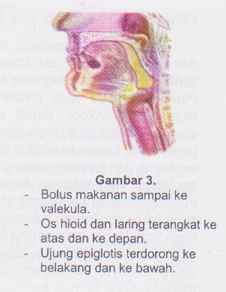
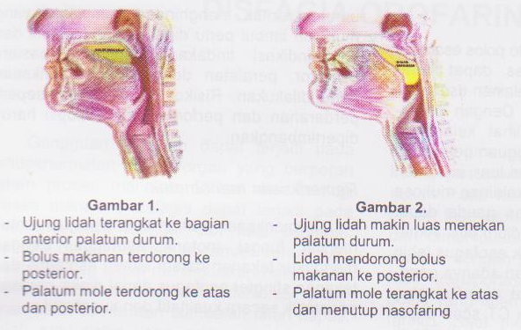

- Fase Faringial
Fase faringial terjadi secara refleks pada akhir fase oral, yaitu perpindahan bolus makanan dari faring ke esofagus.Faring dan laring bergerak ke atas oleh kontraksi m.stilofaring, m.salfingofaring, m.tirohioid, dan m.palatofaring. Aditus laring tertutup oleh epiglottis, sedangkan ketiga sfingter laring, yaitu plikaariepiglotika, plika ventrikularis dan plika vokalis tertutup karena kontraksi m.ariepiglotika dan m.aritenoid obliges. Bersamaan dengan ini terjadi juga penghentian aliran udara ke laring karena refleks yang menghambat pernapasan, sehingga bolus makanan tidak akan masuk ke saluran napas. Selanjutnya bolus makanan akan meluncur kea rah esofagus, karena valekula dan sinus piriformis sudah dalam keadaan lurus.¹ Pada gambar 4 s.d. gambar 6 disajikan fisiologi menelan sampai menutupnya vestibulum laring akibat kontraksi plika ariepiglotik dan plika ventrikularis.

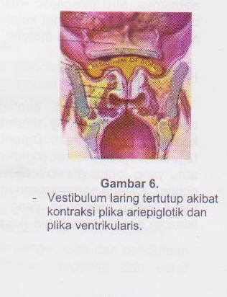
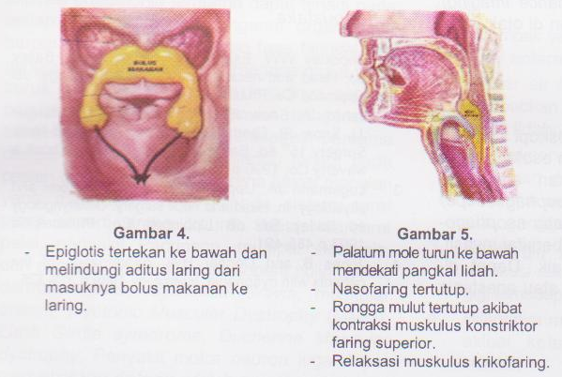

- Fase Esofagal
Fase esofagal ialah fase perpindahan bolus makanan dari esofagus ke lambung.Dalam keadaan istirahat, introitus esofagus selalu tertutup. Dengan adanya rangsangan bolus makanan pada akhir fase faringal, terjadi relaksasi m.krikofaring, introitus esofagus terbuka dan bolus makanan masuk ke dalam esofagus.¹
Setelah bolus makanan lewat, sfingter akan berkontraksi lebih kuat, melebihi tonus introitus esofagus pada waktu istirahat, sehingga makanan tidak akan kembali ke faring. Dengan demikian refluks dapat dihindari.¹
Gerak bolus makanan di esofagus bagian atas masih dipengaruhi oleh kontraksi m.konstriktor faring inferior pada akhir fase faringal. Selanjutnya bolus makanan akan didorong ke distal oleh gerakan peristaltic esofagus.¹
Dalam keadaan istirahat sfingter esofagus bagian bawah selalu tertutup dengan tekanan rata-rata 8 milimeter Hg lebih dari tekanan di dalam lambung, sehingga tidak terjadi regurgitasi isi lambung.¹
Pada akhir fase esofagal sfingter ini akan terbuka secara refleks ketika dimulainya peristaltic esofagus servikal untuk mendorong bolus makanan ke distal. Selanjutnya setelah bolus makanan lewat, sfingter ini akan menutup kembali.¹ Gambar 7 s.d. 8 menunjukkan fisiologi menelan mulai dari proses bolus makanan di valekuela hingga gelombang peristaltic mendorong bolus makanan ke esophagus.
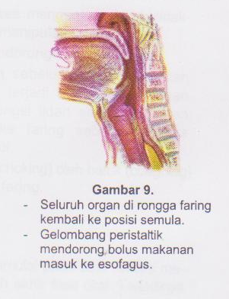
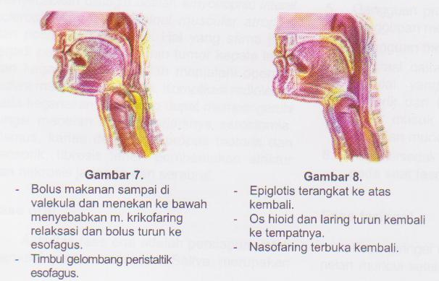

- ETIOPATOFISIOLOGI
Berdasarkan penyebabnya, disfagia secara umum dibagi atas disfagia mekanik, disfagia motorik, disfagia oleh gangguan emosi.
- Disfagia Mekanik
Penyebab utama disfagia mekanik adalah sumbatan lumen esofagus oleh massa tumor dan benda asing. Penyebab lain adalah akibat peradangan mukosa esofagus, serta akibat penekanan lumen esofagus dari luar, misalnya oleh pembesaran kelenjar timus, kelenjar tiroid, kelenjar getah bening di mediastinum, pembesaran jantung, dan elongasi aorta.
- Disfagia Motorik
Keluhan disfagia motorik disebabkan oleh kelainan neuromuscular yang berperan dalam proses menelan. Lesi di pusat menelan di batang otak, kelainan saraf otak n.V, n.VII, n.IX, n.X dan n.XII, kelumpuhan otot faring dan lidah serta gangguan peristaltik esofagus dapat menyebabkan disfagia.
- Disfagia Emosional
Keluhan disfagia dapat juga timbul karena terdapat gangguan emosi, atau tekanan jiwa yang berat. Kelainan ini disebut globus histerikus.¹
Disfagia juga dapat diklasifikasikan dalam 3 tipe menurut tempat prosesnya :
- Oral dysphagia
Disebabkan karena menurunnya kekuatan dan atau tidak normalnya koordinasi pada otot-otot pada mulut dan lidah yang menyebabkan pasien tidak dapat mengumpulkan dan memposisikan makanan dalam mulut untuk disiapkan untuk ditelan.^{10,11}
- Pharyngeal dysphagia
Fungsi persarafan dan koordinasi otot sudah memburuk yang dapat menghambat proses menelan atau reflek menelan tidak baik sehingga dapat terjadi aspirasi atau masuknya material makanan ke dalam saluran pernafasan.¹⁰

- Oesophageal dysphagia
Disebabkan karena kerusakan atau penurunan fungsi pada esophagus atau sfingter esophagus pada lambung yang biasanya karena gangguan refluk gastro-esofagal atau penyempitan lumen oleh karena massa atau tumor di daerah oesofagus dan sekitarnya.¹¹

- MANIFESTASI KLINIS
Manifestasi klinis secara umum pada gangguan menelan adalah : batuk atau tersedak dan suara menjadi parau atau beriak (gurgling).
NANDA memberikan batasan karakteristik tentang tanda dan gejala sesuai tahapan menelan ¹² :
- Gangguan Tahap Esopagus
- Tahap esopagus tidak normal dalam belajar menelan
- Bau nafas asam
- Bruxism (suara kerutan gigi)
- Keluhan seperti tertusuk sesuatu
- Nyeri epigastrik
- Penolakan makanan
- Rasa panas dalam perut
- Hematemesis
- Bangun pada malam hari
- Batuk pada malam hari
- Memperhatikan tanda-tanda dari kesulitan menelan ( seperti berhentinya makanan pada rongga perut, batuk/tersedak).
- Odynophagia
- Pemuntahan kembali isi lambung (bersedawa air)
- Menelan berulang-ulang
- Kemarahan yang tidak jelas pada waktu makan.
- Pembatasan jumlah.
- Muntah
- Muntah pada bantal

- Gangguan Tahap Oral
- Ketidaknormalan tahap oral dalam belajar menelan
- Tersedak sebelum menelan
- Batuk sebelum menelan
- Mengiler
- Keluarnya makanan dari mulut
- Mendorong makanan keluar dari mulut
- Hambatan sebelum menelan
- Ketidakmampuan membersihkan rongga mulut
- Tidak sempurnanya penutupan mulut
- Tidak dapat mengunyah
- Tidak dapat aksi lidah dalam bentuk bolus
- Lama makan dengan konsumsi yang sedikit
- Reflux nasal
- Deglutinasi secara terus-menerus
- Pengelompokan pada sulci lateral
- Sialorrhea
- Pembentukan bolus lambat
- Kelemahan menghisap menghasilkan efisiensi puting susu
- Gangguan Tahap Faring
- Ketidaknormalan tahap paring dalam menelan
- Merubah posisi kepala
- Tersedak
- Batuk
- Lambat menelan
- Penolakan makanan
- Muntah
- Kualitas suara batuk
Screening atau esesmen menelan dapat dilakukan dengan metoda sederhana (Simple Swallowing Test), GUSS (Gugging Swalowing Screen) skrening menelan yang lengkap yang direkomendasikan oleh AHA/ASA (American Hearth Association/American Stroke Association), atau menggunakan esesmen menelan modifikasi Sitoh (digunakan dalam Pathway Stroke RS Bethesda) untuk menentukan kelayakan dipasang NGT.
- PEMERIKSAAN PENUNJANG DISGNOSTIK
Untuk pemastian diagnosa medis pada gangguan menelan ada 2 (dua) tindakan yang direkomendasikan oleh World Stroke Organization (WSO):¹³
- Endoskopi
Untuk pemeriksaan fungsi menelan menggunakan Fiberoptic Endoscopy evaluation of Swallowing (FEES), merupakan prosedur standar yang dipertimbangkan dengan cara memasukkan alat endoskopi (alat teropong) melalui hidung sampai dengan faring atau laring. Efek yang terjadi adalah kerusakan mukusa, perdarahan, ketidaknyamanan, dan dapat juga terjadi aspirasi (ludah atau mukosa masuk saluran nafas).

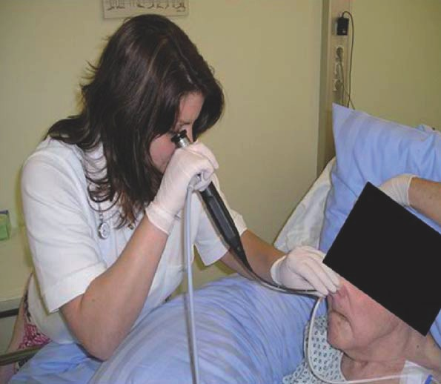

- Videofluroskopi
Pencitraan dengan layar video menggunakan alat x-ray, tindakan untuk menganalisa gangguan menelan dengan metoda modifikasi teksture barium (cair,pasta, atau padat berupa cockies) : Videofluoroscopy modified barium swallow test (VMBS).

- KOMPLIKASI
Ada tiga komplikasi mayor pada gangguan menelan,¹³ yaitu :
- Aspirasi dan Pnemonia
- Malnutrisi
- Dehidrasi
- Aspirasi
Aspirasi terjadi ketika makanan atau cairan atau saliva masuk kedalam saluran pernafasan setelah level pita suara.Manifestasi klinisnya berupa batuk, perasaan seperti tercekik (choking), dan kesulitan bernafas.
Pada penderita stroke kadang keadaan aspirasi tidak tampak menunjukkan tanda dan gejala (Silent Aspirasi), maka perlu suatu pemeriksaan FEES.
Gambaran FEES :

- Normal FEES
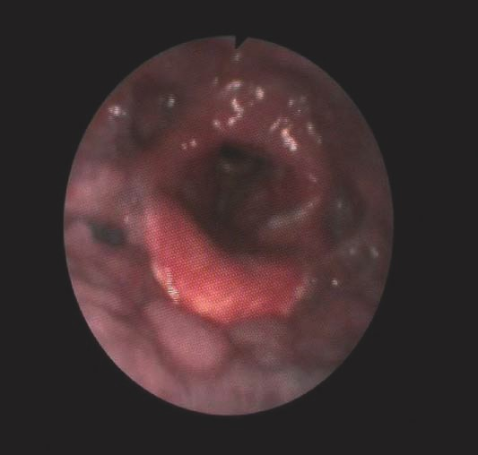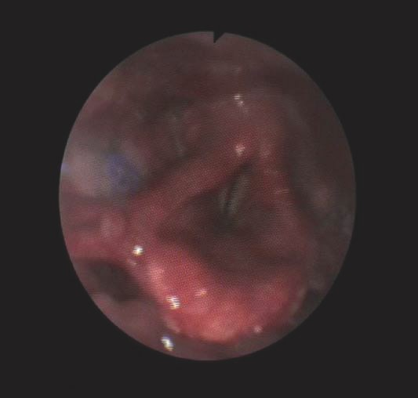

- Gambaran Aspirasi
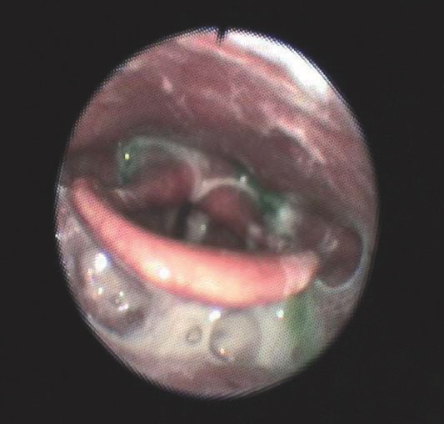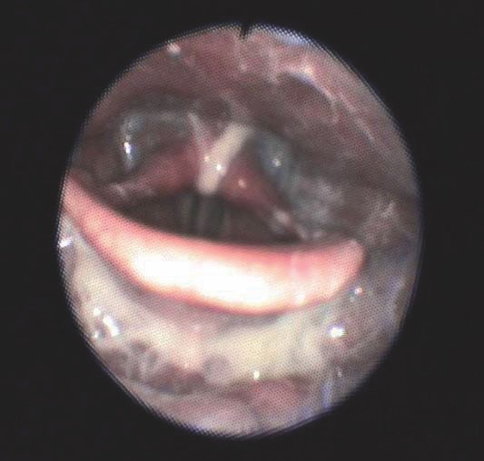
- Pnemonia Aspirasi
Keadaan infeksi paru-paru oleh karena aspirasi. Kejadian kebanyakan pada usia diatas 65 tahun, stroke dengan gangguan bicara, kelumpuhan yang parah, gangguan kognitif, dan gangguan menelan.¹⁷ Manifestasi klinisnya berupa : Panas, produksi secret yang berlebihan atau suara ronchi, sesak nafas sampai dengan gangguan irama nafas, Kualitas Analisa Gas Darah yang jelek, penurunan kesadaran. Diagnosa dapat ditegakkan dengan x-ray pada thorax dan sputum kultur untuk penentuan antibiotic yang tepat.
- Malnutrisi
Keadaan terganggunya kualitas status gizi pasien karena kurangnya asupan nutrisi. Tingkat insidensi pada pasien stroke yang dirawat di Rumah Sakit kisaran 8,2 – 49%.¹
Manifestasi Klinis : kehilangan berat badan dan indeks masa tubuh, nilai abnormal hasil laborat yang menggambarkan biokimia tubuh (: albumin, elektrolit, dll), lithargi, dan kesulitan konsentrasi.
- Dehidrasi
Keadaan kurangnya volume cairan tubuh secara keseluruhan.

- ASUHAN KEPERAWATAN
- Pengkajian
Pengkajian merupakan tahap awal dan landasan proses keperawatan untuk mengenal masalah klien, agar dapat memberi arah kepada tindakan keperawatan. Tahap pengkajian terdiri dari tiga kegiatan, yaitu pengumpulan data, pengelompokkan data dan perumusan diagnosis keperawatan.
Pada klien dengan gangguan menelan pada penderita stroke pengkajian keperawatan selain pengkajian yang umum dilakukan, difokuskan pada :
  - Keluhan sekarang, riwayat penyakit dahulu.
  - Pada pola fungsi kesehatan difokuskan pada :
    - Persepsi dan pemeliharaan kesehatan
Untuk mengetahui tingkat penegetahuan klien dan keluarga terhadap penatalaksanaan stroke secara umum, khususnya gangguan menelan.
    - Pola nutrisi/metabolic
            - Pola makan dan minum sehari-hari sebelum sakit dan apakah ada gangguan sebelumnya? Apakah memakai NGT atau PEG tube.
            - Pola makan dan minum sekarang, esesmen menelan dilakukan sedini mungkin sebelum klien mendapatkan pemasukan oral.
    - Pola eliminasi
Pada gangguan menelan, pengkajian pola eliminasi ini digunakan untuk menggambarkan kecukupan pemenuhan kebutuhan nutrisi dan cairan sebelumnya.
    - Pola aktifitas dan latihan:
Pada aktifitas makan sehari-hari sebelum sakit apakah dilakukan sendiri (mandiri) atau dibantu oleh orang lain (disuapi)
Nilai : 0: mandiri, 1: alat Bantu, 2: dibantu orang lain, 3: dibantu orang lain dan alat, 4: tergantung total
    - Pola persepsual (penglihatan, pendengaran, pengecap, sensasi):
Adakah gangguan pengecapan dan gangguan sensasi rasa dalam makan.
  - Pemeriksaan fisik
Pada pemeriksaan fisik selain yang secara umum dilakukan, yaitu tingkat kesadaran kualitatif atau kuantitatif (GCS), vital sign, dan appometri: secara khusus untuk gangguan menelan adalah pada daerah rongga mulut dan leher :
    - pemeriksaan inspeksi pada daerah mulut :
            - amati kesimetrisan bibir, dalam posisi tertutup, menyeringai (mringis), dan posisi mulut terbuka kemudian amati keadaan gigi.
            - Amati posisi ovula (anak langitan) apakah simetris
            - Amati gerakan lidah sesuai intruksi : dijulurkan, digerakakan ke kiri dan kanan, atas dan bawah dan suruh klien untuk bicara kata yang mengandung huruf “r”.
            - Amati adakah lesi pada rongga mulut, sisa-sisa makanan yang tidak menempel pada gigi yang tertinggal, atau dahak.
            - Lakukan esesmen menelan sederhana dengan memberikan air dengan sendok teh, apakah batuk? Kalo tidak minta klien untuk untuk bicara “aaaah”, amati adakah batuk, apakah suara menjadi parau atau beriak (gurgling). Ulangi 3-4 kali. Jika tidak ditemukan gangguan menelan, minta klien untuk minum dengan gelas 50-150 cc, amati adakah batuk (kesedak), suara menjadi parau atau beriak.
    - Inspeksi dan palpasi pada daerah leher: kesimetrisan, pergerakan glotis saat menelan ludah.

- Diagnosa Keperawatan¹²
Diagnosa keperawatan merupakan keputusan klinik tentang respon individu, keluarga dan masyarakat tentang masalah kesehatan aktual atau potensial, dimana berdasarkan pendidikan dan pengalamannya, perawat secara akontabilitas dapat mengidentifikasi dan memberikan intervensi secara pasti untuk menjaga, menurunkan, membatasi, mencegah dan merubah status kesehatan klien
ditetapkan berdasarkan analisa dan interpretasi data yang diperoleh dari pengkajian keperawatan klien.
Diagnosa pada gangguan menelan bersifat sebab dan akibat.Pathway (perjalanan penyakit) dilihat dari masalah-masalah keperawatan yang terjadi pada gangguan menelan :
Stroke

gangguan pada nervus cranial n.V, n.VII, n.IX, n.X dan n.XII

Gangguan Menelan

Sepsis
Hipertemi
Resiko Infeksi
Resiko Aspirasi
Gangguan pertukaran Gas
Gangguan pola nafas
Bersihan Jalan Nafas takefektif

Distress Pernafasan

Resiko/ ketidakseimbangan nutrisi: Kurang dari Kebutuhan

Gangguan metabolisme kompleks
Fatigue

Resiko/ ketidakseimbangan cairan : Kurang dari kebutuhan

Dari pathway di atas dapat disimpulkan bahwa masalah keperawatan Gangguan atau Kerusakan Menelan (Impaired Swallowing) merupakan penyebab atau akar masalah. Sehingga intervensi yang tepat akan menghentikan proses timbulnya masalah-masalah yang lain.

- Intervensi Keperawatan^{14,15}
DIAGNOSA KEPERAWATAN: Gangguan menelan berhubungan dengan kelemahan atau kelumpuhan otot-otot yang terlibat dalam proses menelan pada satu atau kedua sisi yang tekena serta reflek menelan berkurang.
      - Outcome
NOC :
- Perbaikan Status Menelan : Pada Fase esophagus, fase orongeal, fase pharingial.
Kriteria Hasil :
- Menunjukkan keadaan menelan yang efektif tanpa tersedak atau batuk.
- Bebas dari aspirasi (suara paru yang jelas, vital sign normal, suara nafas gurgling/ronchi)
      - Intervensi
NIC Label :
- Kewaspadaan Aspirasi (Aspiration Precaution)
- Pengelolaan jalan nafas (Airway Management)
- Terapi Menelan (Swallowing Therapy)
- Pengawasan Nutrisi (Nutrition Monitoring)
Aktifitas :
        - Kewaspadaan aspirasi
- Tentukan kesiapan klien untuk makan.Klien dalam keadaan sadar (waspada), mampu mengikuti instruksi, kepala tegak, dan mampu menggerakkan lidah dalam mulut. Jika salah satu faktor yang hilang, mungkin disarankan untuk tidak memberikan makan melalui mulut terlebih dahulu dan menggunakan makanan enteral melalui NGT untuk makanan (McHale et al, 1998).Defisit kognitif dapat mengakibatkan aspirasi bahkan jika mampu menelan memadai (Poertner, Coleman, 1998).
- Amati tanda-tanda yang berhubungan dengan masalah menelan (misalnya, batuk, tersedak, meludah atau mengeluarkan sisa makanan/air liur, kesulitan menangani sekresi oral, dua kali menelan atau penundaan besar dalam menelan, mata berair, , suara basah atau gurgly, penurunan kemampuan untuk menggerakkan lidah dan bibir, penurunan pengunyahan makanan, penurunan kemampuan untuk memindahkan makanan ke belakang faring.Ini semua adalah tanda-tanda penurunan fungsi menelan (Baker, 1993;. Lugger, 1994).
- Periksa rongga mulut untuk pengosongan tepat setelah menelan klien dan setelah makan selesai klien.Provide oral care at end of meal.Memberikan perawatan mulut di akhir makan.It may be necessary to manually remove food from client's mouth.Mungkin perlu secara manual menghapus makanan dari mulut klien.If this is the case, use gloves and keep client's teeth apart with a padded tongue blade. Jika hal ini terjadi, gunakan sarung tangan dan menjaga gigi klien terpisah dengan pisau lidah empuk. Makanan yang tidak tertelan akan tertinggal di mulut, biasanya tertinggal pada sisi yang mengalami kelemahan dan dapat menyebabkan stomatitis, kerusakan gigi, dan kemungkinan aspirasi.

        - Pengelolaan Jalan Nafas
- Persiapkan peralatan hisap (section pump) selama makan.If choking occurs and suctioning is necessary, discontinue oral feeding until client is safely assessed with a videofluoroscopic swallow study and fiberoptic endoscopic evaluation of swallowing (FEES), whichever client can safely tolerate. Jika tersedak terjadi dan suction diperlukan. Penyedotan mungkin diperlukan jika klien tersedak makanan dan bisa aspirasi

        - Terapi menelan
- Menilai kemampuan untuk menelan dengan posisi ibu jari pemeriksa dan jari telunjuk pada tonjolan laring klien.Minta klien untuk menelan, merasa laring mengangkat.Minta klien untuk batuk, uji untuk refleks muntah pada kedua sisi dinding faring posterior (permukaan lingual) dengan pisau lidah.Jangan mengandalkan kehadiran gag refleks untuk menentukan kapan harus memberi makan Biasanya waktu yang dibutuhkan untuk bolus(makanan siap telan) bergerak dari titik di mana refleks dipicu dan masuk ke esofagus (waktu transit faring) adalah 1 detik (Logeman, 1983.) Klien dengan cedera vaskuler cerebral dengan waktu transit faring berkepanjangan (berkepanjangan menelan) memiliki kesempatan lebih sering terjadi pneumonia karena aspirasi (Johnson, McKenzie, Sievers, 1993).
- Menerapkan langkah-langkahuntuk meningkatkan kemampuan untuk menelan:
  - place client in high Fowler's position for meals and snacks; head and neck should be tilted forward slightly Tempat klien dalam posisi tinggi Fowler untuk makan dan makanan ringan, kepala dan leher harus miring ke depan sedikit untuk memfasilitasi elevasi laring dan gerakan posterior lidah
  - provide oral care before meals and snacks ( ) memberikan perawatan mulut sebelum makan (perawatan mulut merangsang kesadaran sensorik dan air liur, yang memfasilitasi menelan)
  - assist client to select foods that require little or no chewing and are easily swallowed (eg custard, eggs, canned fruit, mashed potatoes) membantu klien untuk memilih makanan yang memerlukan sedikit atau tidak mengunyah dan mudah ditelan (misalnya puding, telur, buah kaleng, kentang tumbuk, bubur saring)
  - instruct client to avoid mixing foods of different texture in his/her mouth at the same time menginstruksikan klien untuk menghindari makanan pencampuran tekstur yang berbeda didalam mulutnya pada saat yang sama
  - avoid serving foods that are sticky (eg peanut butter, soft bread, honey) menghindari melayani makanan yang lengket (selai kacang misalnya, roti lembut, madu)
  - avoid foods that tend to fall apart in mouth (eg cake, muffins) and those that consist of small food particles (eg rice, peas, corn) if client has impaired tongue controlmenghindari makanan yang cenderung berantakan di mulut (misalnya kue, muffin) dan yang terdiri dari partikel-partikel kecil makanan (misalnya beras, kacang polong, jagung).
  - serve foods/fluids that are hot or cold instead of room temperature ( )Berikan makanan dalam keadaan lebih hangat atau lebih dingin dari suhu kamar(suhu lebih ekstrim merangsang reseptor sensorik dan refleks menelan)
  - serve thick rather than thin fluids or add a thickening agent (eg "Thick-it," gelatin, baby cereal) to thin fluidsPenembahan zat pengental makanan (gelatin, sereal bayi) untuk makanan yang terlalu cair.
  - moisten dry foods with gravy or sauces (eg catsup, salad dressing, sour cream) membasahi makanan kering dengan saus atau soup (misalnya saus gula merah, salad dressing, krim asam, soup kaldu)
  - utilize assistive devices (eg long-handled spoon) to place food that does not need to be chewed (eg gelatin, mashed potatoes, custard) in the back of mouth on unaffected side if tongue movement is impairedmenggunakan alat bantu (misalnya sendok bergagang panjang) untuk menempatkan makanan yang tidak perlu dikunyah (misalnya gelatin, kentang tumbuk, custard) di bagian belakang mulut di sisi terpengaruh jika gerakan lidah terganggu. Jangan menggunakan pipet atau sedotan.

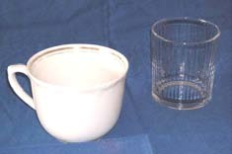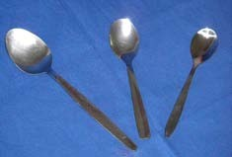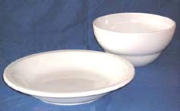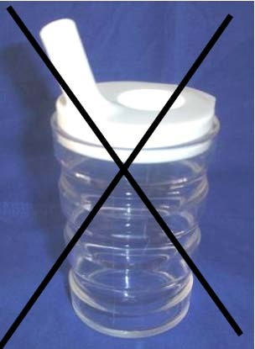
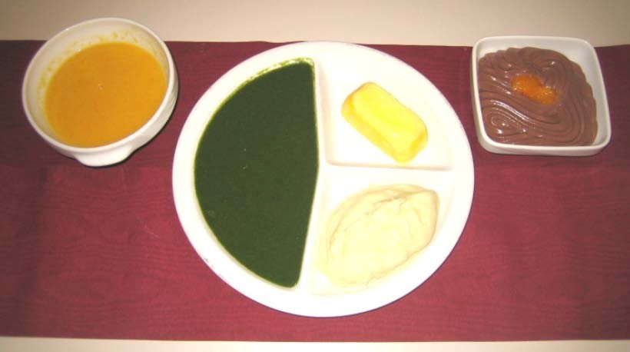
  - instruct client to avoid putting too much food/fluid in mouth at one timemenginstruksikan klien untuk menghindari penempatan terlalu banyak makanan / cairan di mulut pada satu waktu.
  - encourage client to concentrate on the act of swallowing; provide verbal cueing as needed mendorong klien untuk berkonsentrasi pada tindakan menelan, memberikan isyarat verbal jika diperlukan
  - if client has decreased lip control, instruct him/her to gently hold lips closed with fingers after putting food in mouth jika klien mengalami penurunan kontrol bibir, menginstruksikan dia / dia dengan lembut memegang bibir ditutup dengan jari setelah meletakkan makanan di mulut
  - gently stroke client's throat when he/she is swallowing if indicatedcontoh posisi tubuh yang dianjurkan dan yang tidak dianjurkan.¹⁵ :Contoh
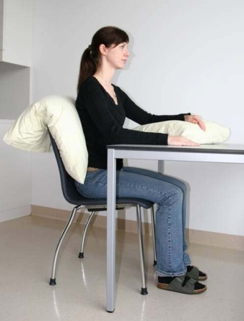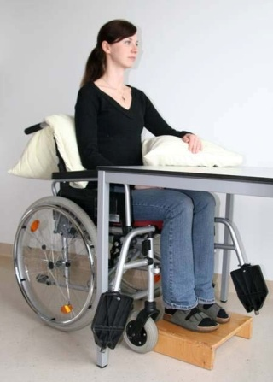
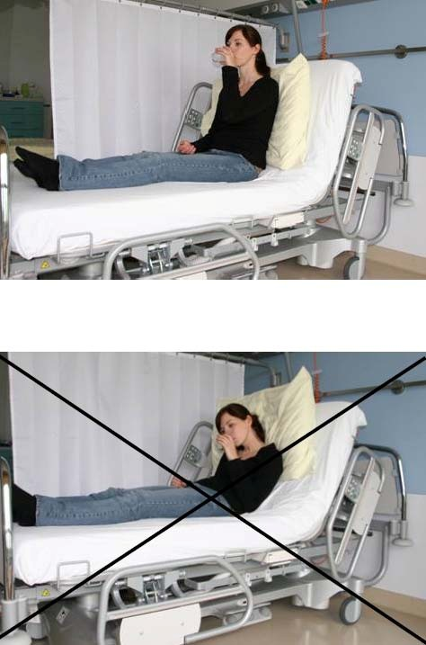
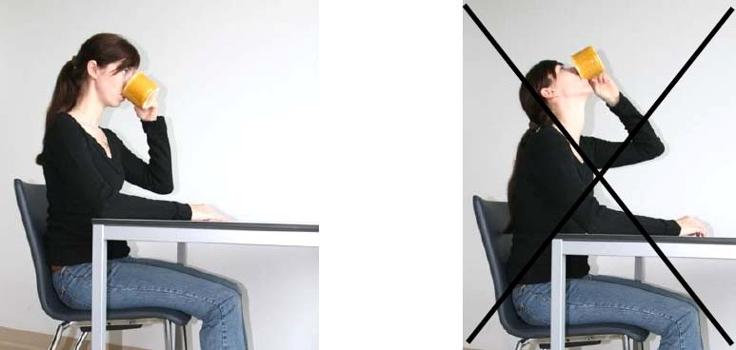
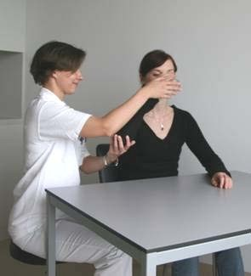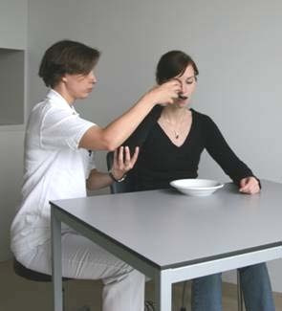
  - consult speech pathologist or therapist about methods for dealing with impaired swallowing; reinforce recommended exercises and techniques.berkonsultasi dengan ahli patologi wicara atau terapis tentang metode yang berhubungan dengan gangguan menelan; memperkuat latihan dan teknik yang disarankan. Contoh alat yang digunakan adalah alat Vital Stim yang merupakan salah satu alat hasil inovasi teknologi terkini dalam pelayanan Speech Therapy (terapi wicara) yang sudah berstandar FDA (Food and Drug Administration) yang menggunakan arus AC yaitu berupa gelombang berbentuk rectangular symetrical biphasic dengan frekwensi 80 Hz.
“ Alat terapi yang dikenal dengan Vital Stim ini menggunakan stimulasi elektrik yang akan membantu otot-otot tenggorokan untuk bisa berkontraksi dan relaksasi secara normal lagi. Keberhasilan alat tersebut benar-benar membantu penderita stroke yang tidak bisa menelan. Rasanya tidak sakit sama sekali, hanya seperti ada yang menggelitik saja di tenggorokan
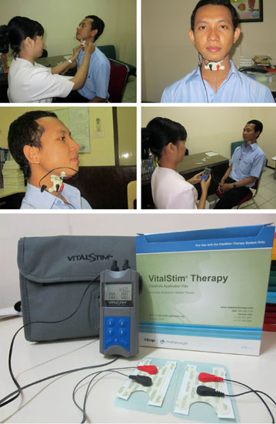
- Jika klien memiliki refleks menelan yang normal, cobalah untuk memberi makan.Perhatikan panduan makan berikut:
- Posisi klien tegak pada sudut 90 derajat dengan kepala tertekuk ke depan pada sudut 45 derajat (Galvan, 2001). Posisi ini memaksa trakea untuk menutup dan kerongkongan untuk membuka, yang membuat menelan lebih mudah dan mengurangi risiko aspirasi.
- Pastikan klien terjaga, waspada, dan mampu mengikuti petunjuk sebelum mencoba untuk memberi makan. Sebagai klien menjadi kurang waspada menurun respon menelan, yang meningkatkan risiko aspirasi.
- Mulailah dengan memberi makan klien sepertiga sendok teh saus apel/bubur saring.Sediakan waktu yang cukup untuk mengunyah dan menelan.
- Tempatkan makanan di sisi terpengaruh lidah.
- Selama makan, memberikan klien intruksi tertentu (misalnya, "Buka mulut Anda, Kunyah makanan anda ketika Anda sudah siap, ").
- Pastikan bahwa ada cukup waktu untuk klien untuk makan. Klien dengan gangguan menelan sering mengambil dua sampai empat kali lebih lama daripada yang lain untuk makan, jika diberi makan.Seringkali, makanan yang ditawarkan dengan cepat untuk mempercepat tugas, dan ini dapat meningkatkan kemungkinan aspirasi (Poertner, Coleman, 1998).
    - Monitoring Nutrisi:
- Evaluasi status gizi setiap hari : Monitor keadaan umum klien, Timbang BB jika memungkinkan, Observasi turgor, Cek Laboratorium : Hb, Albumin, Elektrolit secara berkala.If not adequately nourished, work with dysphagia team to determine whether client needs to avoid oral intake (NPO) with therapeutic feeding only or needs enteral feedings until client can swallow adequately. Jika tidak cukup gizi, kolaborasikan dengan tim gizi atau tenaga medis untuk peningkatan kualitas asuapan nutrisi. Pemberian makanan enteral lewat tube dapat mempertahankan nutrisi jika klien tidak mampu menelan jumlah yang cukup dari makanan (Grant, Rivera, 1995).

- KESIMPULAN
Keluhan sulit menelan (disfagia), merupakan salah satu gejala kelainan atau penyakit di orofaring dan esophagus.Manifestasi klinik yang sering ditemukan ialah sensasi makanan yang tersangkut di daerah leher atau dada ketika menelan.Berdasarkan penyebabnya, disfagia dibagi atas disfagia mekanik, disfagia motorik, disfagia oleh gangguan emosi. Keberhasilan mekanisme menelan ini tergantung dari beberapa faktor yaitu ukuran bolus makanan, diameter lumen esofagus yang dilalui bolus, kontraksi peristaltik esofagus, fungsi sfingter esofagus bagian atas dan bagian bawah dan kerja otot-otot rongga mulut dan lidah.Integrasi fungsional yang sempurna akan terjadi bila sistem neuromuskular mulai dari susunan saraf pusat, batang otak, persarafan sensorik dinding faring dan uvula, persarafan ekstrinsik esofagus serta persarafan intrinsik otot-otot esofagus bekerja dengan baik. Proses menelan merupakan proses yang kompleks. Setiap unsur yang berperan dalam proses menelan harus bekerja secara terintegrasi dan berkesinambungan. Keberhasilan mekanisme menelan ini tergantung dari beberapa faktor yaitu ukuran bolus makanan, diameter lumen esofagus yang dilalui bolus, kontraksi peristaltik esofagus, fungsi sfingter esofagus bagian atas dan bagian bawah dan kerja otot-otot rongga mulut dan lidah.Integrasi fungsional yang sempurna akan terjadi bila system neuromuscular mulai dari susunan saraf pusat, batang otak, persarafan sensorik dinding faring dan uvula, persarafan ekstrinsik esofagus serta persarafan intrinsik otot-otot esofagus bekerja dengan baik. Proses menelan di mulut, faring, laring, dan esofagus secara keseluruhan akan terlibat secara berkesinambungan. Proses menelan dapat dibagi dalam 3 fase: fase oral, fase faringal, dan fase esofagal. Skrening gangguan menelan dapat dilakukan secara sederhana, dengan instrument GUSS, atau yang dipakai dalam Pathway Stroke RS Bethesda tentang kelayakan pemasangan NGT dengan esesmen modifikasi Sitoh. Masalah keperawatan gangguan menelan merupakan akar penyebab dari terjadinya masalah keperawatan yang lain. Pengelolaan asuhan keperawatan yang tepat dan sedini mungkin dapat menghasilkan keluaran yang lebih baik.
- REFERENSI

- Arsyad, Efiaty Soepardi dkk..Disfagia. In: Buku Ajar Ilmu Kesehatan Telinga Hidung Tenggorok Kepala & Leher. Sixth ed. Jakarta: Balai Pnerbit FK UI. 2008, p: 271-274.
- Subagio, Anwar. Incidence of Dysphagia. In: The Assesment and Management of Dysphagia. First ed. Jakarta: Medical Rehabilitation Department RSUPCM Faculty of Medicine University of Indonesia. 2009, p.5-6.
- John, Markschultz et al..Dysphagia. In: Swallowing Disorders. Available at http://www.nidcd.nih.gov/health/voice/dysph.html. Accessed August, 6th 2010.
- Carter, Einstwood et al..Clinical Symptoms of Dysphagia. In: Dysphagia. Available at http://www.umm.edu/altmed/articles/dysphagia-000053.htm. Accessed August, 6th 2010.
- Teasell R, et al. Dysphagia and Aspiration Post Stroke. In Evidadence Based Review of Stroke Rehabilitation, 12th Ed. 2010. London, Ontario Canada.
- Hinds NP et al. Assesment of Swallowing and Reverral to Speeech and Language Therapists of Acute Stroke. QJM 1998; 91:829-835.
- Kidd D, et al. The Natural History and Clinical Consequences of Aspiration in Acute Stroke. QJM 1995 ; 88 : 409-413.
- Smithard DG, et al. Complications and Outcome After Acute Stroke: Does Dysphagia Matter? Stroke. 1996; 27: 1200-1204.
- Smithard DG, et al. The Natural History of Dysphagia Following Stroke. Dysphagia. 1997; 12: 188-193.
- Martino R, et al. Management of Dysphagia in Acute Stroke: An Educational Manual for The Dysphagia Screening Professional. ©2006. Heart and Stroke Foundation of Ontario Canada.
- Orophayngeal Dysphagia. Accessed Friday, November 27, 2012. From http://en.wikipedia.org/wiki/Oropharyngeal_dysphagia
- NANDA. Nursing Diagnoses : Definition and Classification.2012-2014. Philadelphia: NANDA International.
- World Stroke Academy. WSA_Dyspagia_learning_module. 2012. Accessed:‎ Friday, ‎November ‎09, ‎2012, ‏‎11:03:56 PM.
- Johnson et al. 2008, Nursing Outcomes Classification (NOC), Mosby: USA
- Joane et al,2007, Nursing Intervention Classification (NIC), Mosby, USA
- World Stroke Academy. WSA_Dyspagia_Brossure. 2012. Accessed:‎ Friday, ‎November ‎09, ‎2012, ‏‎11:03:56 PM.

